
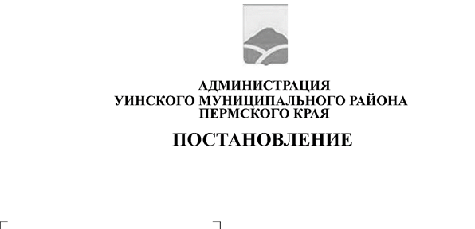
25.03.2025 259-01-01-02-68
О внесении изменений в постановление администрации Уинского муниципального округа Пермского края от 14.12.2023 № 259-01-03-345 «Об освобождении от родительской платы и снижении размера родительской платы, взимаемой с родителей (законных представителей) за присмотр и уход за детьми в муниципальных образовательных учреждениях, реализующих образовательную программу дошкольного образования в Уинском муниципальном округе»
Руководствуясь частью 2 статьи 65 Федерального закона от 29.12.2012 N 273-ФЗ «Об образовании в Российской Федерации», статьей 16 Федерального закона от 06.10.2003 N 131-ФЗ «Об общих принципах организации местного самоуправления в Российской Федерации», Законом Пермского края от 12.03.2014 № 308-ПК «Об образовании в Пермском крае», администрация Уинского муниципального округа Пермского края
ПОСТАНОВЛЯЕТ:
- Внести в постановление администрации Уинского муниципального округа Пермского края от 14.12.2023 № 259-01-03-345 «Об освобождении от родительской платы и снижении размера родительской платы, взимаемой с родителей (законных представителей) за присмотр и уход за детьми в муниципальных образовательных учреждениях, реализующих образовательную программу дошкольного образования в Уинском муниципальном округе» следующее изменение:
  - Абзац 1 пункта 1.3 изложить в следующей редакции:
«в случае, когда один из родителей (законных представителей) ребенка является участником специальной военной операции – при предоставлении справки, оформленной в соответствии с Постановлением Правительства Российской Федерации от 09 октября 2024 года № 1354 «О порядке установления факта участия граждан Российской Федерации в специальной военной операции на территориях Украины, Донецкой Народной Республики, Луганской Народной Республики, Запорожской области и Херсонской области».».
2. Настоящее постановление вступает в силу со дня подписания и подлежит размещению в сетевом издании – официальном сайте администрации Уинского муниципального округа Пермского края (http://uinsk.ru).
3. Контроль за исполнением постановления возложить на начальника Управления образования администрации Уинского муниципального округа Пермского края Копытову Н.Н.

Глава муниципального округа –
глава администрации Уинского
муниципального округа А. Н. Зелёнкин

